केंद्रीय विद्यालय आगर मालवा म. प्र.
ग्रीष्मकालीन गृहकार्य
कक्षा –७
विषय –हिंदी
पद्यांश
1.हँसतेखिलखिलातेरंग-बिरंगेफूल
क्यारी में देखकर
जी तृप्त हो गया।
नथुनों से प्राणों तक खिंच गई
गंध की लकीर-सी
आँखों में हो गई रंगों की बरसात
अनायास कह उठा दिल वाह!
धन्य है वसंत ऋतु !
प्रश्न
(क) कवि ने किस ऋतु का वर्णन किया है?
(i) पतझड़
(ii) वसंत
(iii) वर्षा
(iv) ग्रीष्म

(ख) रंग-बिरंगे फूलों को देखकर कवि के हृदय में कौन-सा भाव आया?
(i) प्रसन्नता
(ii) कृतज्ञता
(iii) संतुष्टि
(iv) चापलूसी

(ग) “गंध की लकीर-सी’ से क्या अभिप्राय है
(i) गंध की रेखा
(ii) हृदय में सुगंध की अनुभूति
(iii) खुशबू
(iv) सुगंध से हृदय में प्रसन्नता की अनुभूति

(घ) काव्यांश का उपर्युक्त शीर्षक होगा
(i) रंग-बिरंगे फूल
(ii) वसंत ऋतु
(iii) गंध की लकीर
(iv) रंगों की बरसात

2.मौसमआजपतंगोंकाहै,
नभ में राज पतंगों का है।
इंद्रधनुष के रंगों का है।
मौसम नई उमंगों का है।
निकले सब ले डोर-पतंगें,
उड़ा रहे कर शोर पतंगें।
देखों चारों ओर पतंगें।
प्रश्न
(क) कौन-सा मौसम आया है?
(i) वसंत
(ii) पतंगों का
(iii) पंद्रह अगस्त
(iv) वर्षा
(ख) आकाश में किन रंगों की पतंग है?
(i)लाल, पीली, नीली
(ii)सातरंगोंकी
(iii)सभीरंगोंकी
(iv)हरी, नीली

(ग) सबके हृदय में कैसा भाव है?
(i) प्रसन्नता
(ii) उत्सव मनाने का
(iii) जीत
(iv)पतंगउड़ानेकीचाह

(घ) पद्यांश का उचित शीर्षक है
(i) पतंगें।
(ii) पतंगों का मौसम
(iii) इंद्रधनुष के रंग
(iv) नई उउमंगे

3.हिमगिरि के हिम से निकल-निकल,
यह बिमल दूध-सा हिम का जल,
कर-कर निनाद कल-कल, छल-छल
बहता आता नीचे पल-पल
तन का चंचल मन का विह्वल,
यह लघु सरिता का जल!
प्रश्न
(क) सरिता का जल कहाँ से आ रहा है?
(i) पर्वत से विघलकर
(ii) बर्फ से पिघलकर
(iii) हिमालय की बर्फ से पिघलकर
(iv) सरिता का जल किस रंग का है।

(ख) सरिता का जल किस रंग का है?
(i) नीला
(ii) सफ़ेद
(iii) हरा
(iv) मोती-सा

(ग) सरिता के जल की विशेषताएँ क्या हैं?
(i) मस्त और व्याकुल
(ii) चंचल और व्याकुल
(iii) चंचल और मस्त
(iv) चंचल और शरारती

(घ) पद्यांश का उचित शीर्षक है
(i) सरिता का जल
(ii) हिमगिरि का जल
(iii) चंचल जल
(iv) लघु सरिता

गद्यांश
4.एक जंगल में परिजात का एक पेड़ था। परिजात का कोई मुकाबला नहीं था। उसकी सुंदरता बेजोड़ थी। उसका रंग-रूप निराला था। परिजात को भी अपने गुणों का पूरा-पूरा पता था। नीले आसमान में सिर उठाए इस शान से खड़ा रहता, मानों पेड़ों का सरताज हो। जब बहार के दिन आते तो परिजात अनगिनत नन्हें-नन्हें फूलों से लद जाता, लगता मानों किसी ने आकाश से सारे तारे तोड़कर परिजात की शाखाओं पर टाँक दिए हो। नन्हें फूलों से झिलमिलाता परिजात जब सुगंध भरी पराग जंगल में बिखेरता तो जंगल नंदन बन जाता। चुंबक की तरह परिजात सबको अपनी तरफ़ खींचता, जिसे देखो, वही परिजात की तरफ़ भागता । सतरंगी शालें ओढ़े चटकीली तितलियाँ सहेलियों के साथ झुंड का झुंड बनाकर परिजात का श्रृंगार देखने आतीं तथा जाते-जाते फूलों को खींचकर ढेरों पराग अपने साथ ले जाती।

प्रश्न
(क) जंगल में किसका पेड़ था?
(i) नीम
(ii) परिजात
(iii) पीपल
(iv) आम

ख) परिजात अपने आप को स्वयं क्या समझता था?
(i) पेड़ों का सरताज
(ii) पेड़ों का दास
(iii) ईश्वर
(iv) इनमें से कोई नहीं

(ग) वह अनगिनत फूलों से कब लद जाता था?
(i) बहार में
(ii) पतझड़ में
(iii) वर्षा में
(iv) सरदी में

(घ) तितलियाँ क्या करती थीं?
(i) उसके फूलों का पराग ले जाती थीं
(ii) फूल ले जाती थीं
(iii) डालों पर गाना गाती थीं
(iv) कुछ नहीं करती थीं

(ङ) इस गद्यांश का शीर्षक है
(i) परिजात एक वृक्ष
(ii) परिजात पेड़ों का सरताज
(iii) परिजात जंगल का राजा
(iv) इनमें से कोई नहीं
5. बढ़ती जनसंख्या ने अनेक प्रकार की समस्याओं को जन्म दिया है- रोटी, कपड़ा, मकान की कमी, बेरोजगारी, निरक्षता, कृषि एवं उद्योगों के उत्पादनों में कमी आदि। हम जितना अधिक उन्नति करते हैं या विकास करते हैं जनसंख्या उनके अनुपात में कहीं अधिक बढ़ जाती है। बढ़ती जनसंख्या के समक्ष सभी सरकारी प्रयास असफल दिखाई देते हैं। कृषि उत्पादन और औद्योगिक विकास बढ़ती जनसंख्या के सामने नगण्य सिद्ध हो रहे हैं। इन सभी बातों को ध्यान में रखते हुए जनसंख्या वृधि पर नियंत्रण की अति आवश्यकता है। इसके बिना विकास के लिए किए गए सभी प्रकार के प्रयत्न अधूरे रह जाएँगे।
प्रश्न
(क) बढ़ती जनसंख्या ने किसे जन्म दिया है?
(i) दुर्गुणों को
(ii) अनेक प्रकार की समस्याओं को
(iii) दुर्भावनाओं को
(iv) अनेक प्रकार की विपदाओं को।

(ख) विकास कार्य क्यों नहीं दिखाई देते ?
(i) राजनीतिक अक्षमता के कारण
(ii) समस्याओं के कारण
(iii) भ्रष्टाचार के कारण
(iv) जनसंख्या की वृद्धि के कारण

(ग) बढ़ती जनसंख्या ने इनमें से किस समस्या को जन्म नहीं दिया है?
(i) रोटी कपड़े की समस्या
(ii) बेरोजगारी की समस्या
(iii) निरक्षरता की समस्या
(iv) दहेज की समस्या

(घ) बढ़ती जनसंख्या के समक्ष कौन से प्रयास असफल दिखाई देते हैं?
(i) सभी सरकारी प्रयास
(ii) सभी मानवीय प्रयास
(iii) सभी गैर-सरकारी प्रयास
(iv) सभी सामाजिक प्रयास

(ङ) “नगण्य” शब्द का सही अर्थ है
(i) बहुत
(ii) थोड़ा
(iii) पर्याप्त
(iv) अपर्याप्त
6.पुस्तक खरीदने के लिए रुपये भेजने का अनुरोध करते हुए अपने पिता जी को पत्र लिखिए।
7.छोटे भाई को गर्मी में पक्षियों के लिए पानी रखने की सलाह देते हुए पत्र लिखिए।
8. महाभारत पढ़कर अपने पसंदीदा किरदार के बारे में 200 शब्दो में लिखिए।
9.हिंदी सुलेख का प्रतिदिन अभ्यास करें।
10. आपकी गर्मी की छुट्टियां कैसी रही, 200 शब्दो में वर्णन करें।
Subject- English
- Reading Comprehension
  - Three Questions
  - A Gift Of Chappals
  - Gopal And The Hilsa Fish
  - The Tiny Teacher
  - Bringing Up Kari
  - Golu Grows A Nose
- Writing Section
1.Notice On The Topic
A.Lost And Found (Water Bottle)
  - Solo Song Competition (Inter House)
2. Letter Writing –
A. To Friend Inviting Him On Your Birthday.
B. To Uncle -Thanking Him For Sending You A Beautiful Gift On Your Birthday.
3. Application -Three Days Leave To Principal To Attend Your Sister’s Marriage .
4. Story Writing –
A.)The Greedy Dog
B.)Grapes Are Sour
(III) Grammar
A .Write 50 Three Forms Of The Verbs And Learn
(IV)Poem
- Learn The Poem – “The Squirrel “
- Reading And Understanding (G-20)
(V) Comprehension Passage Sent In Pdf For Class (VI -VIII)
SUBJECT –MATHS
Q.1 a)(-1) × Even number of times=_________ b) (-1)× odd number of times=__________ c)0÷3=_______. d)-31+____=0 e)-55+_____=-89 f)[(-7)+9]+(___)=9+[-7+4] g)______÷2395=1
Q.2Write down a pair of integers whose a) sum is -6 b) Difference is -8 c) Difference is 3 d) sum is 0
Q.3 Find the value of the following a)-3×5 b)4×-13 c)-23×-31 d)-259×-51×0 e) -8×2×-3×5×-1
Q.4 Verify the following a)-25×[(-7)+(-15)]=[-25×-7]+[-25×-15] b) -11×[(-13)+15]=[-11×-13]+[(-11×15]
Q.5 Temperature at a place rises from - 20 degrees Celsius to 20 degrees Celsius. What is the rise in the temperature.
Q.6 a place P is 82 meter above the sea level and another place is 13 meter below the sea level. What is the distance between two places
Q.7 In a test five marks are given for every correct answer and -2 marks are given for each incorrect answer then find a)Rohan answered all questions and scored 24 marks though he got 8 correct answers. How many incorrect answer had Rohan attempted. b) Smita answer all questions and scored minus 15 marks she got Correct answers. How many incorrect answer had she attempted.
Q.8 Put the correct sign >,< and = a)[-3-(-5)] ______[-4+(-9)] b)71-2-31 ______71-2+31. c)[+(-35)-58]_____[37+(-11)-26]

SUBJECT-SOCIAL SCIENCE
- Prepare the summary of Chapter 1 and 2
- Prepare the summary and diagram of chapter-3
- Civics: Write the glossary of Chapter 3 and complete the textbook exercise.
- On a map of India show the following
    - Gwalior
    - Gandhinagar
    - Jaipur
    - Lakshdweep Islands
    - Andaman & Nicobar Islands

SUBJECT-SANSKRIT
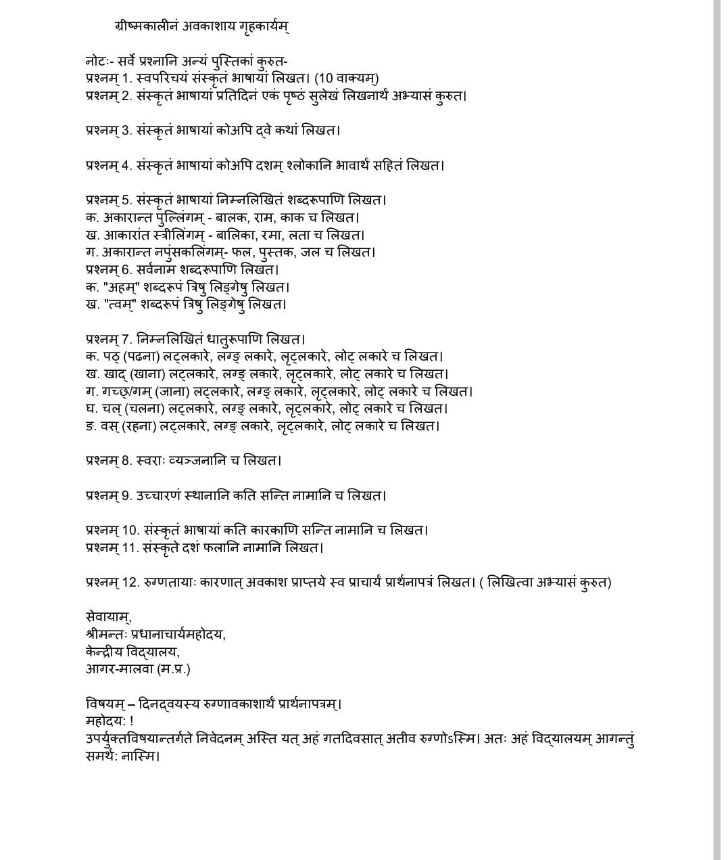

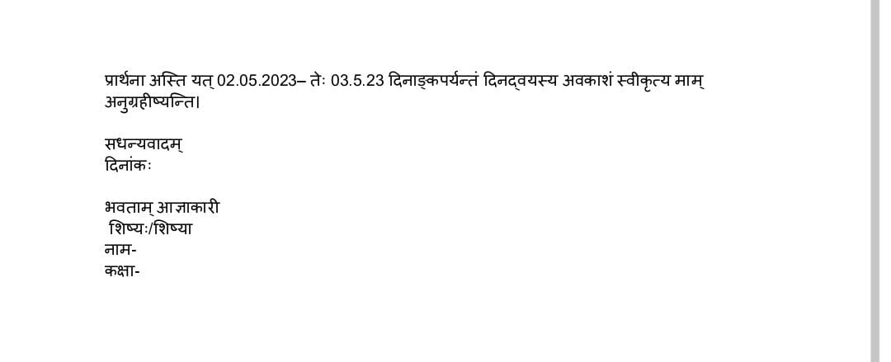

SUBJECT-SCIENCE
